附件

建设用地土壤污染风险管控和修复名录

及修复施工相关信息公开工作指南

为贯彻落实《中华人民共和国土壤污染防治法》《中华人民共和国政府信息公开条例》，规范和指导建设用地土壤污染风险管控和修复名录，以及土壤污染修复施工期间相关情况和环境保护措施等公开工作，制定《建设用地土壤污染风险管控和修复名录及修复施工相关信息公开工作指南》。

一、建设用地土壤污染风险管控和修复名录

（一）公开主体和时限
土壤污染风险评估报告评审通过后，省级人民政府生态环境主管部门应当及时将需要实施风险管控、修复的地块纳入建设用地土壤污染风险管控和修复名录（以下简称名录），并于纳入名录后的20个工作日内向社会公开。
风险管控效果评估报告、修复效果评估报告评审通过后，省级人民政府生态环境主管部门应当及时将达到土壤污染风险评估报告确定的风险管控、修复目标且可以安全利用的地块移出名录，建立建设用地土壤污染风险管控和修复名录移出清单（以下简称移出清单），并于纳入移出清单的20个工作日内向社会公开。

（二）公开内容
包括但不限于以下内容：
1.地块基本信息：地块名称、详细地址、四至范围、地块面积、土地使用权人。
2.风险管控或修复情况：进展情况/所在阶段、风险管控或修复目标、风险管控或修复方案编制单位、风险管控或修复单位、委托人（即委托开展风险管控或修复的单位）。移出清单，还包括风险管控或修复效果评估单位。
3.纳入日期或移出日期。
4.有关备注：列入建设用地土壤污染风险管控和修复名录的地块，不得作为住宅、公共管理与公共服务用地。未达到土壤污染风险评估报告确定的风险管控、修复目标的建设用地地块，禁止开工建设任何与风险管控、修复无关的项目。
名录应当包括截至公开时，纳入名录且仍在名录中的全部地块（即对上次名录进行动态更新）；移出清单应当包括截至公开时，纳入移出清单的全部地块（即对上次移出清单进行动态更新）。

名录及移出清单公开样式分别见附表1、2。

（三）公开方式
在省级生态环境主管部门官方网站设立专栏予以公开，并同步在“建设用地土壤污染风险管控和修复从业单位和个人执业情况信用记录系统”予以公开。

（四）报告时限
省级人民政府生态环境主管部门分别于每年1月15日、7月15日前，将截至上年度12月底、本年度6月底的名录及移出清单有关情况报告生态环境部。

二、土壤污染修复施工期间相关信息

（一）公开主体、方式和时限
实施土壤污染风险管控和修复活动，施工单位在施工期间，应当设置“修复施工信息公告牌”，公开相关情况和环境保护措施。
公开期限自工程动工起，至地块移出建设用地风险管控和修复名录止。在此期间公告牌宜及时更新维护，并确保相关信息在整个工程实施期间有效。更新时间间隔不应超过6个月。

（二）公开内容
包括但不限于以下内容：项目名称、项目地点、工程概况、修复目标、修复方案备案情况、环境保护措施、工期计划、土地使用权人（或者污染责任人）及负责人、施工单位及负责人、监理单位及负责人、效果评估单位及负责人、联系电话、环保举报电话等，并附施工平面图。内容要求见附表3。
修复施工信息公告牌样式见附图。

（三）样式要求
“修复施工信息公告牌”应规格统一、位置合理、字迹端正、线条清晰、标识明确，并符合以下样式要求。其中：施工平面图可根据实际情况另设牌公告，可参照公告牌要求执行。
1.尺寸要求：基本形状宜为长方形。外径高约1.2m，宽约1.8m。
2.材质要求：塑料板或者金属板。
3.字体要求：中文字体使用黑体，西文字体使用Times New Roman。
4.印刷要求：白底黑字，或蓝底白字。
5.位置要求：固定在修复施工现场的每个主要进出口外侧醒目处。

附表1

xx省（区、市）建设用地土壤污染风险管控和修复名录

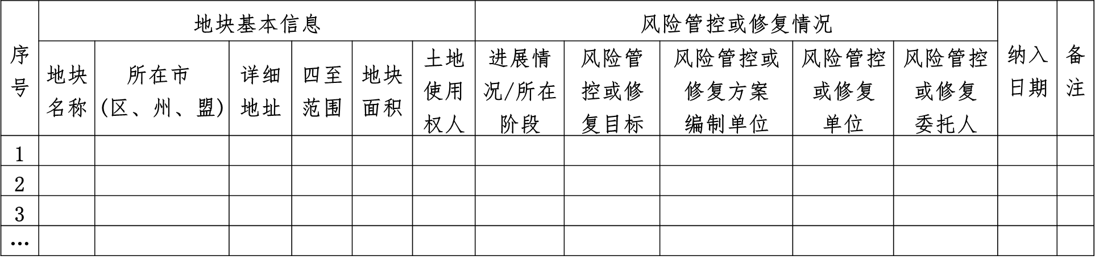
有关备注：1.列入建设用地土壤污染风险管控和修复名录的地块，不得作为住宅、公共管理与公共服务用地。2.未达到土壤污染风险评估报告确定的风险管控、修复目标的建设用地地块，禁止开工建设任何与风险管控、修复无关的项目。3.环保举报电话：xx。
填写说明：
【地块名称】地块名称应与全国土壤环境信息平台填报的名称一致。原则上按企业名称对地块命名。若企业被分为多个地块开展土壤污染风险管控和修复，需对每个地块分别命名。农用地转为建设用地的，可根据后续规划功能用途命名，如某学校规划地块。同一地块上有多个企业的，可选择对土壤环境影响较大的企业或占地面积较大的企业命名，也可结合后续规划功能用途命名。历史上曾有多个企业的地块，以最近的企业命名。
【详细地址】原则上要求写明县（区、市、旗）、乡（镇）以及具体街（村）的名称和详细的门牌号码。
【四至范围】文字描述。原则上填写地块东南西北四个方位相邻土地的土地所有者或使用者单位和个人名称，如相邻土地为道路、河流、湖泊、山峰等地物，其四至填写相关地物的名称。
【地块面积】指该地块总占地面积，以m²为单位，小数点后保留两位有效数字。
【土地使用权人】具有地块土地使用权的单位或个人。
【进展情况/所在阶段】填写“正在编制风险管控/修复方案”“正在实施风险管控/修复”或“正在开展效果评估”。
【风险管控或修复目标】填写“满足xx土壤环境质量要求”等。“xx”根据《国土空间调查、规划、用途管制用地用海分类指南》填写到一级类名称，如居住用地、公共管理与公共服务用地等。
【风险管控或修复方案编制单位】【风险管控或修复单位】【风险管控或修复委托人】未明确时，可以填写“未明确”。风险管控或修复委托人，为与风险管控或修复单位签订委托合同的单位或个人。
【纳入日期】土壤污染风险评估报告评审通过的日期。
【环保举报电话】根据实际情况，填写12369或者12345。

附表2

XX省（区、市）建设用地土壤污染风险管控和修复名录移出清单

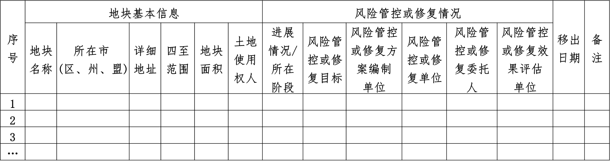环保举报电话：xx。

填写说明：
【地块名称】地块名称应与全国土壤环境信息平台填报的名称一致。原则上按企业名称对地块命名，若企业被分为多个地块开展土壤污染风险管控和修复，需对每个地块分别命名。农用地转为建设用地的，可根据后续规划功能用途命名，如某学校规划地块。同一地块上有多个企业的，可选择对土壤环境影响较大的企业、或占地面积较大的企业命名；也可结合后续规划功能用途命名。历史上曾有多个企业的地块，以最近的企业命名。
【详细地址】原则上要求写明县（区、市、旗）、乡（镇）以及具体街（村）的名称和详细的门牌号码。
【四至范围】文字描述。原则上填写地块东南西北四个方位相邻土地的土地所有者或使用者单位和个人名称，如相邻土地为道路、河流、湖泊、山峰等地物，其四至填写相关地物的名称。
【地块面积】指该地块总占地面积，以m²为单位，小数点后保留两位有效数字。
【土地使用权人】具有地块土地使用权的单位或个人。
【进展情况/所在阶段】填写“完成风险管控效果评估”“完成修复效果评估”或“完成风险管控、修复效果评估”。
【风险管控或修复目标】填写“满足xx土壤环境质量要求”等。“xx”根据《国土空间调查、规划、用途管制用地用海分类指南》填写到一级类名称，如居住用地、公共管理与公共服务用地等。
【风险管控或修复委托人】与风险管控或修复单位签订委托合同的单位或个人。
【移出日期】风险管控效果评估报告、修复效果评估报告评审通过的日期。
【环保举报电话】根据实际情况，填写12369或者12345。

附表3

修复施工信息公告牌

栏 目 | 内 容 要 求
项目名称 | 地块名称应与全国土壤环境信息平台填报的名称一致。
项目地点 | 原则上，要求写明省（自治区、直辖市）、市（地区、州、盟）、县（区、市、旗）、乡（镇）以及具体街（村）的名称和详细的门牌号码。
工程概况 | 污染类型为xx（重金属和/或者有机物），污染土壤方量xxm³，修复技术采用xx（如：化学氧化、化学还原、固化/稳定化、原位热脱附、异位热脱附、水泥窑协同处置、异位土壤淋洗、生物堆等）。
修复目标 | 修复后满足xx土壤环境质量要求。“xx”根据《国土空间调查、规划、用途管制用地用海分类指南》填写到一级类名称，如居住用地、公共管理与公共服务用地等。
修复方案备案情况 | 本工程修复方案已向xx生态环境局备案。
环境保护措施 | 本工程可能产生的环境影响有xx（如大气、水、固体废物等污染），采取xx等污染防治措施，执行xx标准。污染防治措施、执行标准，根据经备案的修复方案摘写要点。
工期计划 | xx年xx月xx日至xx年xx月xx日，共计xx天。
土地使用权人（或污染责任人） | xx单位/公司，负责人：xx，联系电话：xx
施工单位 | xx单位/公司，负责人：xx，联系电话：xx
监理单位 | xx单位/公司，负责人：xx，联系电话：xx
效果评估单位 | xx单位/公司，负责人：xx，联系电话：xx
环保举报电话 | 根据实际情况，填写12369或者12345。

附图

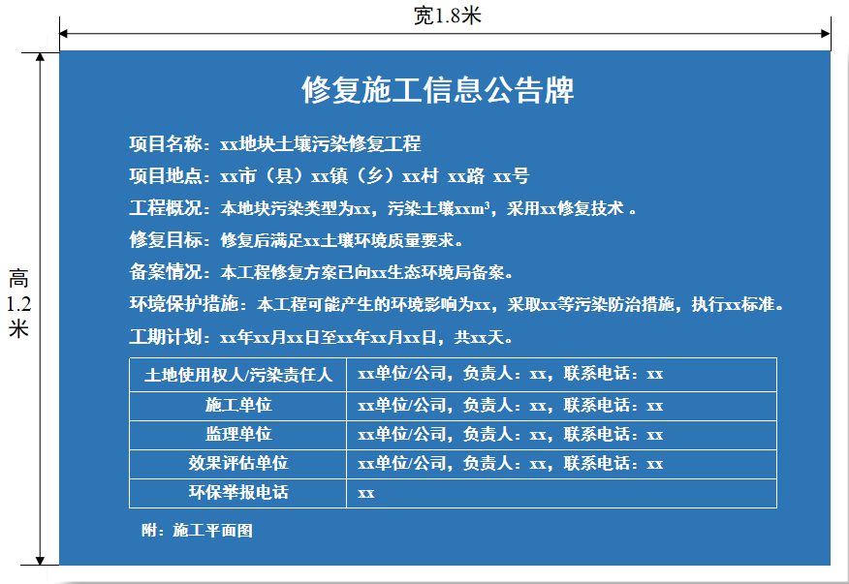
样式1 （施工平面图另设牌公告）

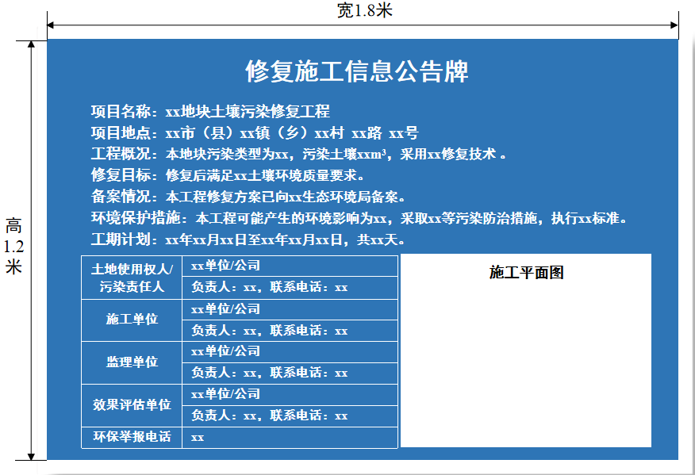
样式2 （施工平面图不另设牌公告）

